Ⅲ-5-2：食行動症群【総論】

1：食行動症群の概念
（１）食行動症群とは
食行動の重篤な障害を呈する精神障害の一種．
近年では嚥下障害等の機能的な摂食障害との区別をつけるため，中枢性摂食異常症とも呼ばれる．
厚生労働省の難治性疾患（難病）に指定されている．
患者の極端な食事制限や、過度な量の食事の摂取などを伴う．
それにより患者の健康に様々な問題が引き起こされる．

２：食行動症群の分類 （ICD-11）
（1）神経性やせ症(神経性無食欲症) （AN：Anorexia Nervosa )
やせへの執拗な追求，肥満に対する病的な恐怖，身体像の歪み，および必要量に対する相対的な摂取量制限が健康を害する程度の有意な低体重につながっていることを特徴とする．
この障害は排出（例：自己誘発性嘔吐）を伴う場合もあれば，伴わない場合もある．

（2）神経性過食(大食)症 （BN：Bulimia Nervosa ）
反復的な過食エピソードに続いて排出（自己誘発性嘔吐，下剤また利尿薬の乱用），絶食，衝動的運動などの形態の不適切な代償行動がみられることを特徴とする．
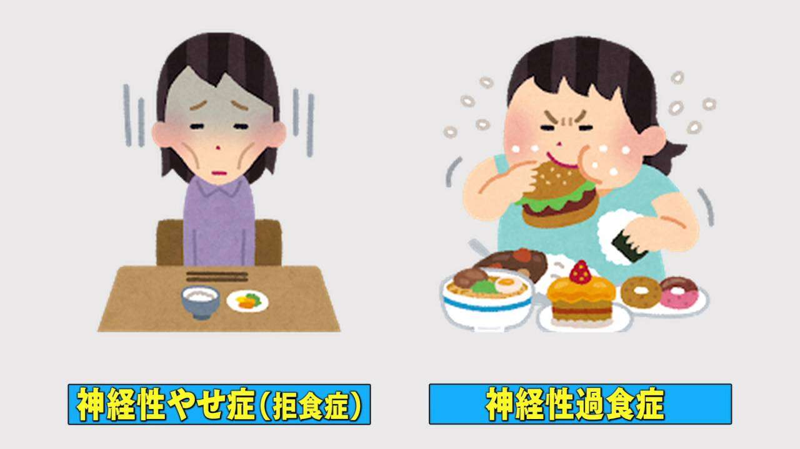

（3）むちゃ食い症（過食性障害） （Binge eating disorder )
大量の食物を摂取し，自分が自制心を失ったかのように感じる反復的なエピソードを特徴とする．
エピソードの後に不適切な代償行動（例：自己誘発性嘔吐）はみられない．

（4）回避・制限性食物摂取症(Avoidant-restrictive food intake disorder)
食物を回避したり，食物摂取を制限したりすることで，有意な体重減少，栄養欠乏，栄養サポートへの依存，および/または心理社会的機能の著明な障害を来すことを特徴とする．
しかし，神経性やせ症や神経性過食症とは異なり，この障害は体型や体重への関心を伴うことがない．

（5）異食症 (Pica)
発達段階に不相応に（すなわち，2歳未満の小児では異食症は診断されない），かつ文化的伝統の一部でない状況において，栄養のない非食用物質を持続的に摂食する病態．
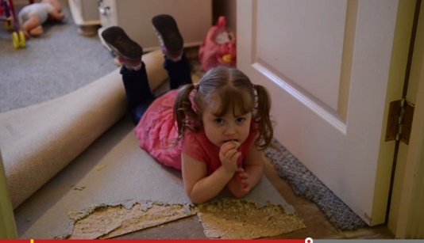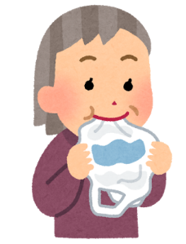

（6）反芻・吐き戻し症(Rumination-regurgitation disorder)
食後に食物の吐き戻しを繰り返す病態．
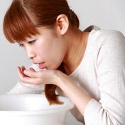

３：食行動症群の原因
発症原因は諸説あるが，現代においてはそれらが相互に複雑に関連し合って発症に至ると考えられている．

①社会文化的要因
肥満蔑視・やせに価値があるという．
②心理的要因
成熟拒否や，自己同一性獲得の失敗等が挙げられる．
③生物学的要因
脳機能の異常に原因を求める場合．

４：食行動症群の疫学
（１）有病率
日本では2 - 3%で，心療内科や精神科での治療に抵抗がある者が多い．
よって，未治療者も含めるとそれを大幅に上回るとされる．

（２）性差
女性が約9割と圧倒的に多い．
男性は全体の5 - 10%程度.

（３）地域性
工業先進国に極端に多く見られる．
発展途上国，旧共産諸国などにはほとんど見られない．

（４）2002年の実態調査
女子学生の50人に1人が拒食症であった．
25人に1人が過食症で，10人に1人がその予備軍．
この10年間に拒食症は2倍，過食症は3倍に増加している．

５：食行動症群と歯科医療
（１）口腔内の特徴
①嘔吐がある場合
耳下腺の腫脹と，手拳上の瘢痕（自己誘発性嘔吐による）吐きダコが認められる.
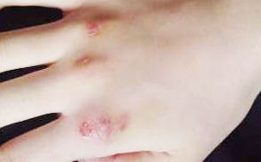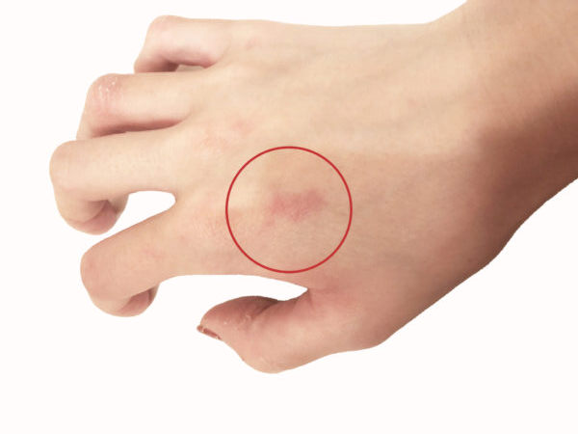

（２）対処方法
①嘔吐による歯の酸蝕
フッ素塗布，歯磨きの励行，修復処置
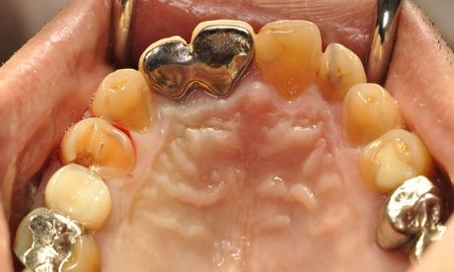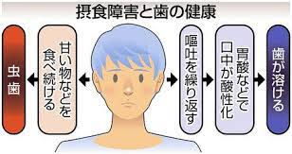

Ⅲ-5-2：食行動症群【各論】

１：神経性やせ症(神経性無食欲症)
（１）概念
やせへの執拗な追求，肥満に対する病的な恐怖，身体像の歪み，および必要量に対する相対的な摂取量制限が健康を害する程度の有意な低体重につながっていることを特徴とする．

この障害は排出（例：自己誘発性嘔吐）を伴う場合もあれば，伴わない場合もある．

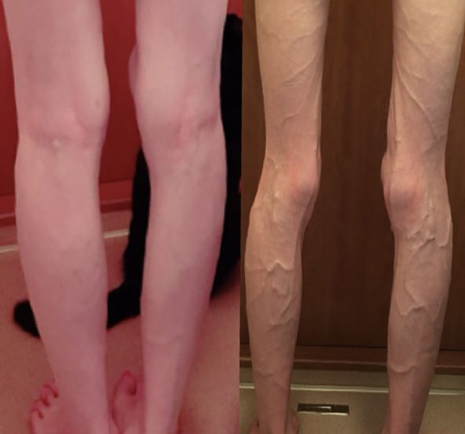

（２）病型
①制限型
現在の神経性無食欲症のエピソード期間中，その人は規則的にむちゃ食いや，排出
行動(自己誘発性嘔吐，または下剤，利尿剤，または浣腸の誤った使用)を行ったこと
がないタイプ．
②むちゃ食い/排出型
現在の神経性無食欲症のエピソード期間中，その人は規則的にむちゃ食いや，排出
行動(自己誘発性嘔吐，または下剤，利尿剤，または浣腸の誤った使用)を行ったこと
があるタイプ．

（３）原因
発症原因は諸説あるが，現代においてはそれらが相互に複雑に関連し合って発症に至ると考えられている．
①社会文化的要因
肥満蔑視・やせに価値があるという．
②心理的要因
成熟拒否や，自己同一性獲得の失敗等が挙げられる．
③生物学的要因
脳機能の異常に原因を求める場合．

（４）疫学
①好発年齢
10～19才に多く，40才以上は稀．
②性差
90%が女性で，男性はわずか．

（５）症状
①栄養不足による症状として
無月経・便秘・低血圧・徐脈・脱水・末梢循環障害・低体温・産毛密生・毛髪脱落・
柑皮症・浮腫，など．
②嘔吐がある場合
唾液腺腫脹，歯牙侵食，
吐きダコがみられる．
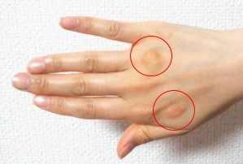
③精神疾患の併存
気分障害，不安障害，物質関連障害・人格障害などの併発が見られる．
④食物への偏執
食事およびカロリーについて研究する．
食物をためこみ，隠し，浪費する．
レシピを収集する．
他者のために手の込んだ食事を作る．

（６）診断基準 （DSM-IV-TR)
次の4項目を満たすと神経性無食欲症と診断される．
①年齢と身長に対する正常体重の最低限，またはそれ以上を維持することの拒否
例：期待される体重の85%以下の体重が続くような体重減少または成長期間中に
期待される体重増加がなく，期待される体重の85%以下になる.
②体重が不足している場合でも，体重が増えること，または肥満することに対する強い
恐怖
③自分の体重または体型の感じ方の障害，自己評価に対する体重や体型の過剰な影響，
または現在の低体重の重大さの否認.
④初潮後の女性の場合は，
無月経，すなわち月経周期が連続して少なくとも3回欠如する。
エストロゲンなどのホルモン投与後にのみ月経が起きている場合, その女性は
無月経とみなされる．

（７）神経性やせ症の治療
①栄養補給
体重減少が重度もしくは急激である場合，または体重が推奨体重の約75％未満まで
低下している場合には，速やかな体重回復が不可欠であり，入院を考慮する．
一般的には複数の医療従事者がチームとして関与する．
②精神療法（認知行動療法）
不安や抑うつなどの情動面の改善
適切な食習慣の形成
食事や体重に関する信念や価値観の是正
など

２：神経性過食(大食)症
（１）概念
反復的な過食エピソードに続いて排出（自己誘発性嘔吐，下剤もしくは利尿薬の乱用），絶食，または衝動的運動などいくつかのタイプの不適切な代償行動により特徴づけられている障害．
3カ月にわたり週1回以上の頻度でエピソードがみられる．
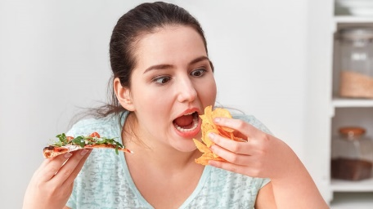

（２）病型
①排出型
現在の神経性大食症のエピソードの期間中，その人は定期的に自己誘発性嘔吐を
する.
または下剤，利尿剤，または浣腸の誤った使用をする.
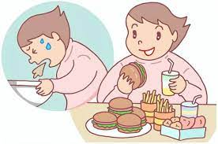
②非排出型
現在の神経性大食症のエピソードの期間中，その人は，絶食または過剰な運動などの
他の不適切な代償行為を行ったことがある．
しかし，定期的に自己誘発性嘔吐，または下剤，利尿剤，または浣腸の誤った使用は
したことがない．

（３）疫学
①有病率
1～3%．
一生のうち一度でも過食症の診断基準を満たす人は全女性の約12%．
②好発年齢・他
20-29才に多くが発症し，90%が女性．
多くは発症前にダイエットを経験し，ANから移行することもある．
通常，神経性過食症患者の体重は，神経性やせ症とは異なり，正常または平均以上．

（４）症状
①合併症
神経性過食症の過食は，大量の食物を詰め込むように一気に食べるのが特徴．
ときに重篤な水・電解質バランスの異常（特に低カリウム血症）が生じる．

ごくまれに，過食または排出といったエピソード中に胃または食道の破裂が発生し、
生命を脅かす合併症につながることがある．

大幅な体重減少は生じないため，神経性やせ症で生じる重篤な栄養不足は
みられない．
嘔吐を誘発するためにトコンシロップを使用される場合，本剤の長期乱用により，
心筋症が発生することがある．

②身体徴候
耳下腺の腫脹
手拳上の瘢痕（自己誘発性嘔吐によるもの）
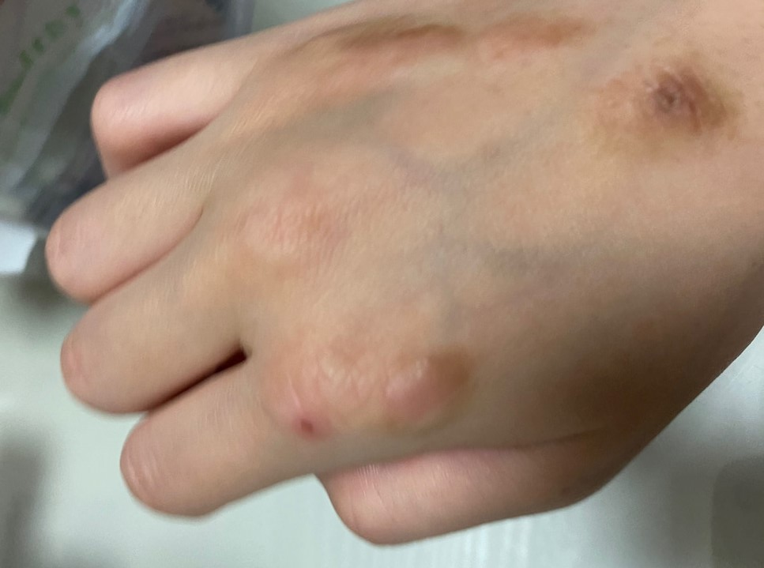

（５）診断基準 （DSM-IV-TR)
次の5項目を満たすと神経性大食症と診断される.

①無茶食いのエピソードの繰り返し
（無茶食いのエピソードは以下の2つによって特徴づけられる）
・ほとんどの人が同じような時間に同じような環境で食べる量よりも明らかに
多い食物をたべること.
・そのエピソードの期間では，食べることを制御できないという感覚.
②体重の増加を防ぐために不適切な代償行動を繰り返す.
例：自己誘発性嘔吐，下剤，利尿剤，浣腸またはその他の薬剤の
誤った使用，絶食，過剰な運動．
③むちゃ食いおよび不適切な代償行動はともに，少なくとも3カ月間にわたって週2回
起こっている.
④自己評価は、体型および体重の影響を過剰に受けている.
⑤障害は神経性無食欲症のエピソード期間中にのみ起こるものではない.

（６）治療
①食事に関する基本的な指導
過食以外がほとんど絶食の状態だと，過食を止めるのは困難．
過食ゼロよりも，食事の規則性やコントロール感を取り戻すことを目指す．

毎日の生活パターンを把握し，生活のリズムを決め，基本的な食事指導を行う．
その上で，薬物療法，心理療法（認知行動療法など）を行う．
②薬物治療
SSRIなどの抗うつ剤が過食嘔吐を減らす効果がある．
ただし，長期の効果については不明で，薬物だけでの完治は困難だと考えられている．
③心理療法
認知行動療法も効果がある．
これは，症状やその背景の気持ちを本人が記録し，それを検討しながら症状コント
ロールについて考えていく．

３：異食症（Pica)
（１）概念
栄養価の無いものを無性に食べたくなる症候．
食する対象は，土・紙・粘土・毛・氷・木炭・チョークなど．小児と，大人の妊婦に多く認められる．

（２）分類
①氷食症
氷を異常な量食べてしまう．大人に多い.
②土食症
土を食べてしまう．子供に多い．
③食毛症
体毛をむしりとって食べたりする．子供に多い．
精神的ストレスと関連が深い．
放置すると，毛を食べることが癖になり，紙や粘土など何でも食べてしまう慢性的な
異食症に移行することがある．
毛が腸内に移動してイレウス（腸閉塞）を発症することがある．
毛髪胃石を引き起こし胃石の圧迫による胃潰瘍を発症することがある．

（３）原因
①栄養障害・栄養不良（特に鉄欠乏性貧血・亜鉛欠乏）
特に貧血の場合には氷食症，土食症が多い．
②極度の精神的ストレス
食毛症・抜毛症からの移行もある．
ストレスによりセロトニン不足が生じ，感情や欲求が抑制できなくなるのが一因と
言われている．
③精神遅滞・精神疾患合併の一症状として
④脳腫瘍による異常行動の一症状として
⑤寄生虫の感染（特に鉤虫症）の場合
⑥若い女性で，妊娠時に軽い病態がみられることがある．
鉄欠乏性貧血が強くなることが原因．
氷食症が多いが，火を通していないジャガイモや小麦粉を食べるなどの異常行動も
多い．
脳への酸素供給量の不足により，満腹中枢障害や体温調節障害が起こるためと
考えられている．

（４）症状
①合併症
胃炎・胃潰瘍：消化の悪いものを食べることによる．
イレウス（腸閉塞)：消化の悪いものを食べて腸が詰まることにより生じる．
鉛中毒：塗料片を摂取することによる．
寄生虫感染症：土を摂取することによる．
②精神疾患との合併
異食症は機能を障害する他の精神障害の患者にしばしば併発する．
例：自閉スペクトラム症，知的能力障害，統合失調症，など．

